


ZÁRÓDOLGOZAT

Készítették:
Bordás Dániel – Mihalik Hanna – Dudás Ádám
Dokumentációt készítette:
Dudás Ádám
Konzulens:
Horváth István

Miskolc
2026.
Miskolci SZC Kandó Kálmán Informatikai Technikum
Miskolci Szakképzési Centrum
SZOFTVERFEJLESZTŐ- ÉS TESZTELŐ SZAK

Könyvkocka
„Streaming Platform és Digitális Könyvtár”

Tesztelési Dokumentáció

Bordás Dániel - Mihalik Hanna - Dudás Ádám
2025-2026

Bevezetés
Jelen dokumentáció három különböző automatizált tesztelési megoldást foglal össze. A cél az volt, hogy a rendszer főbb frontend és backend funkciói megbízhatóan ellenőrizhetők legyenek, és a változtatások után gyorsan visszaigazolható maradjon a működés.

A vizsgált tesztek három részre oszlanak:
- UI end-to-end tesztek Selenium segítségével
- Backend controller tesztek MSTest és EF Core InMemory adatbázissal
- React komponens egységtesztek Jesttel
A három tesztcsoport együtt lefedi a legfontosabb működési pontokat: a keresést a felületen, a backend hírek és tartalom lekérdezését, valamint a közös frontend komponensek viselkedését.

Selenium tesztelés
A Selenium tesztelés célja a felhasználói felület tényleges működésének ellenőrzése böngészőben. Ez a teszttípus azt vizsgálja, hogy a keresési oldal megfelelően reagál-e a felhasználói inputokra, és valódi böngészős környezetben is helyesen jelennek-e meg a találatok.
A tesztek Python nyelven, pytest keretrendszerrel és selenium könyvtárral készültek. A vizsgálat Google Chrome böngészőben történik, a keresés oldal hash alapú útvonalon érhető el. A tesztek során képernyőképek is készülnek, amelyek bizonyítják a futás eredményét.

Teszt 1: Interstellar keresés
Az első Selenium teszt azt ellenőrzi, hogy a keresőmezőbe beírt Interstellar kifejezésre megjelenik a megfelelő találat. A teszt megnyitja a keresés oldalt, megvárja a teljes betöltést, kitölti a keresőmezőt, majd ellenőrzi, hogy a találati listában megjelenik az Interstellar című elem.
Elvárt eredmény:
- az Interstellar című találat látható
- a képernyőkép sikeresen elkészül

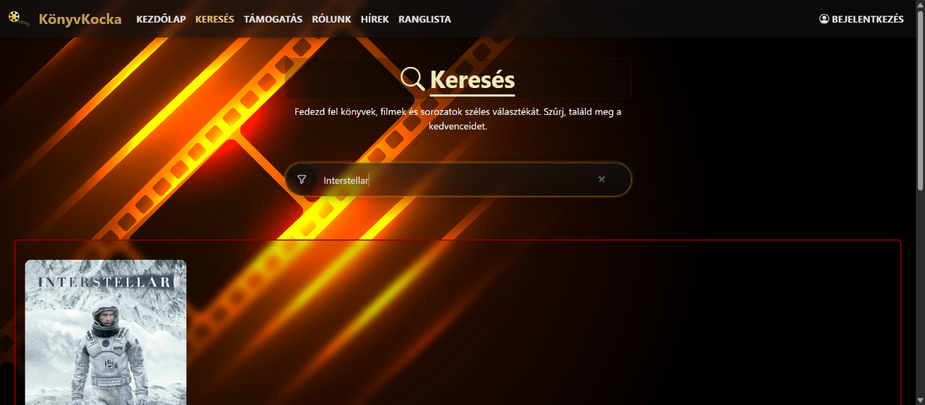

Teszt 2: Üres találati lista kezelése
A második Selenium teszt azt vizsgálja, hogy a rendszer helyesen kezeli-e a nem létező keresési kifejezéseket. A teszt egy olyan szöveget ad meg, amelyre nem várható találat, majd ellenőrzi, hogy a felületen megjelenik-e a Nincsenek találatok üzenet.
Elvárt eredmény:
- a Nincsenek találatok üzenet látható
- a képernyőkép sikeresen elkészül
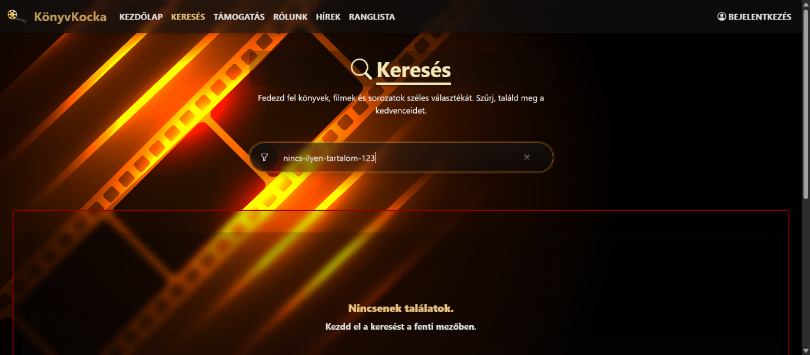

InMemory alapú MSTest backend tesztek
A backend teszteléshez MSTest keretrendszert és EF Core InMemory adatbázist használtunk. Ennek előnye, hogy nincs szükség külső adatbázisra, a tesztek gyorsan futnak, és minden futás teljesen izoláltan történik. Ez különösen hasznos controller szintű logika ellenőrzésére.
A tesztfájl a ContentAndNewsControllerTests osztály köré épül, és két fő területet vizsgál: a hírek lekérdezését, valamint a tartalomkeresést.

Teszt 1: GetNews érvényes szűrővel
Az első backend teszt azt ellenőrzi, hogy a hírek végpont érvényes filter esetén csak a megfelelő kategóriájú cikkeket adja vissza. A teszt során UPDATE és EVENT kategóriájú cikkek kerülnek az InMemory adatbázisba, majd a GetNews("update", 1, 10) hívás eredménye kerül ellenőrzésre.
Elvárt eredmény:
- OkObjectResult
- total = 2
- csak UPDATE cikkek szerepelnek
- a legfrissebb cikk jelenik meg elsőként

Teszt 2: GetNews érvénytelen szűrővel
A második backend teszt azt vizsgálja, hogy az endpoint helyesen reagál-e érvénytelen filter esetén. A GetNews("invalid-filter", 1, 20) hívásnak BadRequest választ kell adnia.
Elvárt eredmény:
- BadRequestObjectResult

Teszt 3: SearchContent több szűrővel
A harmadik backend teszt a keresési végpontot ellenőrzi több szűrő együttes használatával. A bemenetek között szerepel a q = Alma keresőkifejezés, a type = book szűrés, a 12+ korhatár, a Fantasy tag, valamint a relevancia szerinti rendezés.
Elvárt eredmény:
- OkObjectResult
- SearchResponseDTO.Total = 1
- SearchResponseDTO.Items.Count = 1
- a találat címe: Alma könyve
- a találat típusa: book
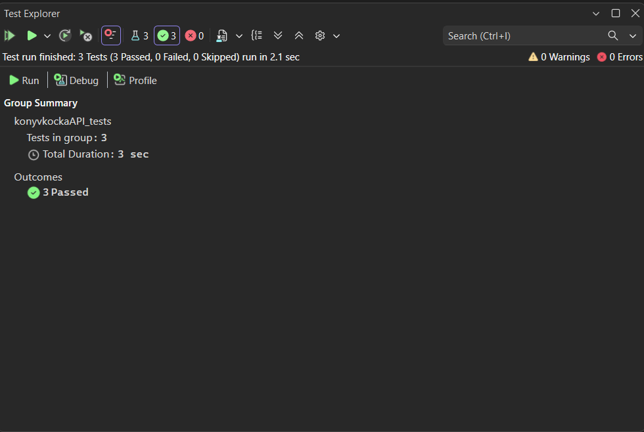

React Jest egységtesztek
A frontend egységtesztekhez Jest és React Testing Library szolgál. Ezek a tesztek a React komponensek viselkedését ellenőrzik, elsősorban azt, hogy a felület logikája és állapota megfelel-e az elvárásoknak.
A tesztek a közös UI komponensekre fókuszálnak: oldalcím kezelés, hírcikk CTA viselkedés, valamint a footer gyorslinkek és aktív útvonal kezelése.

Teszt 1: PageTitle komponens
Az első React teszt azt ellenőrzi, hogy a PageTitle komponens az aktuális útvonal alapján helyesen állítja-e be a dokumentum címét. A /hirek útvonal esetén a címnek Hírek | KönyvKocka értékre kell változnia, ismeretlen útvonalon pedig vissza kell állnia az alapértelmezett KönyvKocka címre.
Elvárt eredmény:
- /hirek esetén: Hírek | KönyvKocka
- ismeretlen útvonal esetén: KönyvKocka

Teszt 2: NewsArticle CTA viselkedése
A második React teszt a NewsArticle komponens CTA viselkedését ellenőrzi. Két esetet vizsgál: ha nincs onReadMore callback, akkor link jelenik meg, amely a hírek részleteire navigál; ha viszont van callback, akkor gomb jelenik meg, és kattintásra meghívódik a callback.
Elvárt eredmény:
- callback nélkül link jelenik meg
- callback esetén gomb jelenik meg
- kattintáskor a callback egyszer fut le a teljes cikk objektummal

Teszt 3: Footer gyorslinkek és aktív állapot
A harmadik React teszt a Footer komponens működését ellenőrzi. A teszt biztosítja, hogy a gyorslinkek megjelennek, például a Kezdőlap, Keresés, Támogatás, Rólunk és ÁSZF hivatkozások. Emellett azt is ellenőrzi, hogy az aktuális útvonalhoz tartozó link aktív osztályt kap.
Elvárt eredmény:
- minden gyorslink megjelenik
- az aktuális oldal linkje aktív állapotban van
